Robot

Cílem pracovního listu je poskytnout žákům základní informace o robotech.

Robot

________________________________________________________

- Vysvětli souvislost mezi slovem robot a naší zemí. Pomůžou ti obrázky.
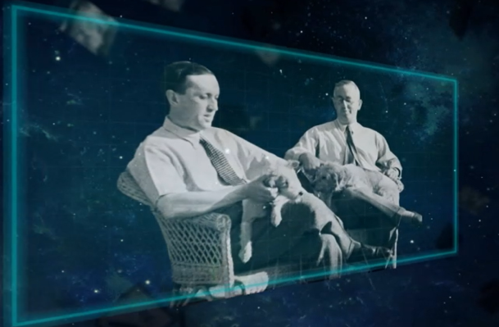
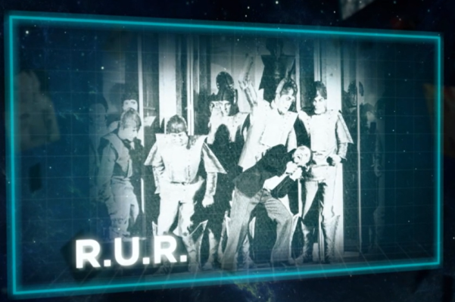

……………………………………………………………………………………………
……………………………………………………………………………………………
……………………………………………………………………………………………

- Pojmenuj roboty na obrázcích a připiš rok výroby (2000, 1961, 1940, lodní systém řízení palby, průmyslový robot, ASIMO).
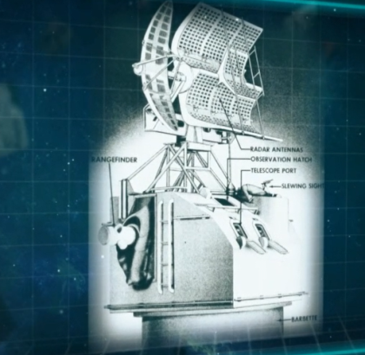
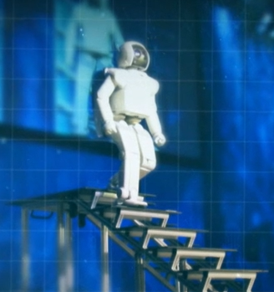
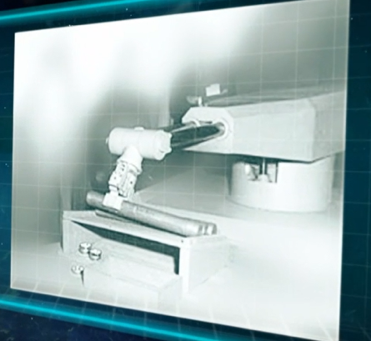

……………………………… …………………………. …………………………….
- Slovo robot už znáš a víš, kdo ho vymyslel. Dokážeš vysvětlit další méně známá slova? (Pomůcku najdeš ve videu).
- kognitivní - ………………………………………………………………………………
……………………………………………………………………………………………
- manuální - ………………………………………………………………………………
……………………………………………………………………………………………
- rutinní - ………………………………………………………………………………
……………………………………………………………………………………………
- nerutinní - ………………………………………………………………………………
……………………………………………………………………………………………
- kyborg - ………………………………………………………………………………
……………………………………………………………………………………………
- android - ………………………………………………………………………………
……………………………………………………………………………………………

- Zamysli se, jak by mohl vypadat svět za padesát let. Jak bude podle tebe vypadat život na Zemi? Jak by se mohli změnit roboti a jak lidé?
……………………………………………………………………………………………
……………………………………………………………………………………………
……………………………………………………………………………………………
……………………………………………………………………………………………
……………………………………………………………………………………………
……………………………………………………………………………………………

Co jsem se touto aktivitou naučil/a:
………………………………………………………………………………………………………………………………………………………………………………………………………………………………………………………………………………………………………………………………………………………………………
Autor: Andrea Tláskalová
Toto dílo je licencováno pod licencí Creative Commons [CC BY-NC 4.0]. Licenční podmínky navštivte na adrese [https://creativecommons.org/choose/?lang=cs].

